Caractéristiques du produit :
 Horloge contrôlée par radio DCF
 Fonction de réception RCC activable/désactivable
 Rétroéclairage LED
 Format de l’heure sélectionnable : 12/24 heures
 Alarme quotidienne
 Fonction de répétition (snooze) réglable sur 5/10/15/20/25/30 minutes ou DÉSACTIVÉ
 Indicateur de pile faible
 Prévisions météorologiques
 Tendance de la pression atmosphérique
 Fréquence de transmission sans fil : 433,92 MHz
 Portée de transmission sans fil de plus de 60 mètres en espace ouvert
 Unité de température sélectionnable : °C / °F
 Enregistrement des valeurs maximales et minimales de température et d’humidité
 Plage de mesure de la TEMPÉRATURE INTÉRIEURE : de -9,9 °C (14,2 °F) à 50 °C (122 °F)
 Plage de mesure de la TEMPÉRATURE EXTÉRIEURE : de -40 °C (-40 °F) à 70 °C (158 °F)
 Plage de mesure de l’humidité : 20–95 %
 Alimentation :
Unité principale : 2× LR03 AAA 1,5 V
Capteur extérieur : 2× LR03 AAA 1,5 V

Description de l’apparence
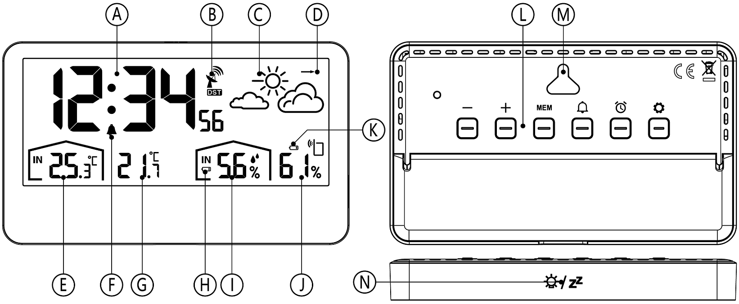

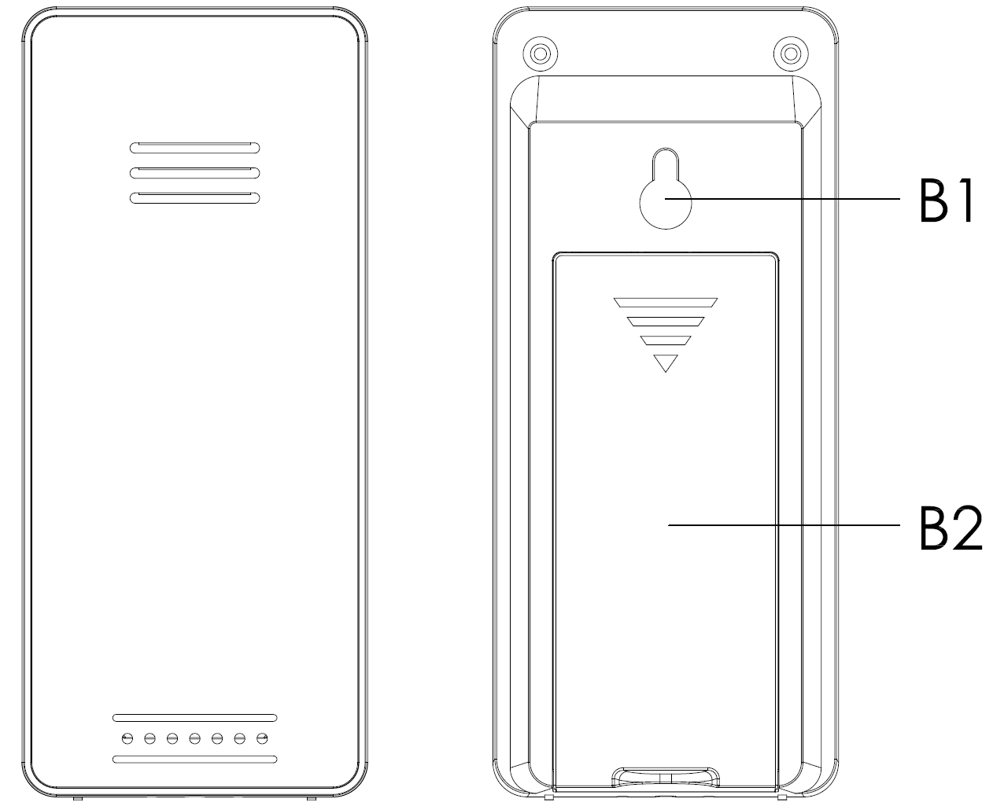

Unité principale ——
A : Heure
B : Symbole de réception du signal radio
C : Icône de prévision météorologique
D : Tendance de la pression atmosphérique
E : TEMPÉRATURE INTÉRIEURE
F : Indicateur d’alarme activée
G : TEMPÉRATURE du capteur extérieur
H : Indicateur de pile faible de l’unité principale
I : HUMIDITÉ INTÉRIEURE
J : HUMIDITÉ du capteur extérieur
K : Indicateur de pile faible du capteur extérieur
L : Boutons de commande à l’arrière
M : Trous pour fixation murale
N : Bouton tactile supérieur 【lumière/répétition】

Capteur extérieur ——
B1 : Trou de fixation murale
B2 : Couvercle du compartiment à piles

Première mise en service
 Ouvrez le couvercle du compartiment à piles de l’unité principale.
 Insérez 2 piles AAA en respectant la polarité correcte【indiquée par les symboles „+“ et „–“】.
 Après l’insertion des piles, toutes les icônes de l’écran LCD s’allument pendant 3 secondes et un bip sonore retentit. La mesure de la température et de l’humidité intérieure commence ensuite.
 L’unité principale commence à établir une connexion avec le capteur extérieur. Ce processus dure au maximum 3 minutes et est indiqué par une icône d’antenne clignotante .
 Ouvrez maintenant le compartiment à piles du capteur extérieur, insérez 2 piles AAA en respectant la polarité correcte 【voir les symboles „+“ et „–“】 et refermez le couvercle..
 Une fois la connexion établie avec le capteur extérieur (dans un délai de 3 minutes maximum), l’unité principale passe en mode de réception de l’heure par signal radio DCF.

Réglage de l’heure
 En appuyant sur le bouton  vous basculez entre les formats d’affichage 12 h et 24 h.
 En maintenant le bouton enfoncé pendant 2 secondes, le réglage de la fonction RCC (heure radio-pilotée) clignote – utilisez les boutons【】ou【】pour activer (ON) ou désactiver (OFF) cette fonction.
 Appuyez sur le bouton pour confirmer le réglage actuel et passer à l’étape suivante. L’ordre des éléments à régler est le suivant : RCC ON/OFF → FUSEAU HORAIRE (ZONE) → HEURE → MINUTE → MÉTÉO ACTUELLE
 Lors du réglage d’une valeur, vous pouvez maintenir les boutons【】ou【】pour faire défiler plus rapidement.
 Après avoir confirmé le dernier élément avec le bouton le mode de réglage se termine et l’appareil revient à l’affichage normal de l’heure.
 Si le format 12 heures est sélectionné, l’indication « PM » devant l’heure signifie l’après-midi (post meridiem).
Remarque:
 Si aucune opération n’est effectuée pendant 20 secondes, l’appareil quitte automatiquement le mode de réglage et revient à l’affichage normal de l’heure.

Réglage de l’alarme
Appuyez sur le bouton 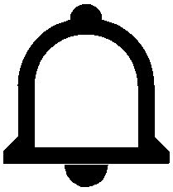, une icône “” apparaît sur l’écran LCD, ce qui signifie que l’alarme est activée. En appuyant à nouveau sur le bouton, l’icône “” disparaît, ce qui indique que l’alarme est désactivée.
 En mode normal, appuyez sur le bouton 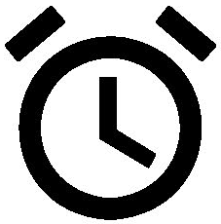 , l’affichage de la date est remplacé par l’heure de l’alarme.
 Maintenez le bouton nfoncé pendant 2 secondes jusqu’à ce que l’heure de l’alarme commence à clignoter. Utilisez les boutons【】ou【】pour régler l’HEURE souhaitée de l’alarme. En maintenant les boutons, le défilement sera plus rapide.
 Appuyez sur le bouton pour confirmer la valeur définie et passer à l’étape suivante. L’ordre des réglages est le suivant :
HEURE de l’alarme → MINUTE de l’alarme → TEMPS DE RÉPÉTITION (SNOOZE)
 La durée de répétition par défaut est de 10 minutes, mais elle peut être réglée sur 5 / 10 / 15 / 20 / 25 / 30 minutes ou sur OFF. Si le mode OFF est sélectionné, la fonction de répétition est désactivée.

À titre d'information :
 Si aucune action n'est effectuée dans un délai de 20 secondes, l'appareil quitte automatiquement le mode de réglage de l'heure de l'alarme et revient à l'affichage normal de l'heure.
 L'alarme sonnera pendant 2 minutes, sauf si elle est arrêtée en appuyant sur n'importe quel bouton.

Désactivation de l’alarme
 Lorsque l’alarme sonne, appuyez sur n’importe quel bouton sauf le bouton de répétition (snooze) pour arrêter le son de l’alarme.
 Lorsque l’alarme sonne, maintenez le bouton tactile de répétition (snooze) enfoncé pendant 2 secondes pour arrêter le son de l’alarme.

Fonction de répétition (Snooze)
 Lorsque l’alarme sonne, touchez une fois le bouton de répétition (snooze) enfoncé pendant 2 secondes pour arrêter le son de l’alarme.

Changement de l’unité de temperature
 Appuyez sur le bouton【】pour basculer l’unité de température entre ℃ et ℉.

Procédure de transmission RF
 Après l’insertion des piles, l’unité principale commence automatiquement à recevoir le signal de température et d’humidité du capteur extérieur.
 Le capteur extérieur commence automatiquement à émettre le signal de température et d’humidité vers l’unité principale une fois les piles insérées.
 Si l’unité principale ne reçoit pas de signal du capteur extérieur (les valeurs de température et d’humidité s’affichent comme « --.- » et « -- »), maintenez le bouton enfoncé pendant 2 secondes – l’icône RF  clignotera et l’unité principale relancera la recherche du signal de transmission sur le canal correspondant.

Batterie faible
 Lorsque le symbole de batterie 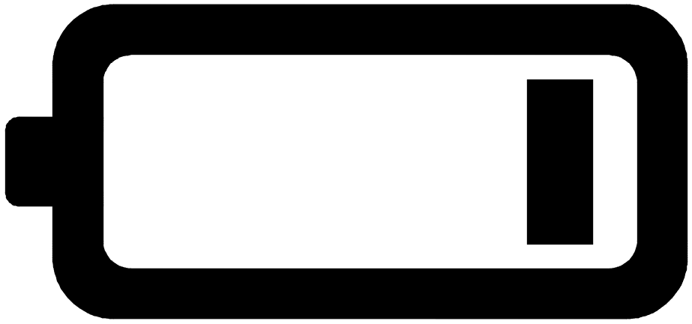 faible apparaît et clignote, remplacez la pile de l’unité concernée dès que possible par une neuve

Affichage des valeurs maximales/minimales
 Dès que la température et l’humidité s’affichent sur l’écran LCD, l’appareil commence automatiquement à enregistrer leurs valeurs maximales et minimales.
 Appuyez une fois sur le bouton « MEM » – l’écran LCD affiche la valeur maximale de température et d’humidité. En appuyant de nouveau sur le bouton « MEM », la valeur minimale s’affiche.
 L’indication « MAX » ou « MIN » s’affiche simultanément à l’écran.
 En maintenant le bouton « MEM » enfoncé pendant 2 secondes, les enregistrements actuels sont effacés et un nouveau suivi des valeurs maximales et minimales commence.
 Chaque jour à minuit (00:00), les valeurs enregistrées sont automatiquement réinitialisées.

Remarque :
 Si la température mesurée est en dehors de la plage de mesure, l’écran affichera « LL.L » (trop basse) ou « HH.H » (trop élevée).

Fonction de prévision météo
 La prévision météo de la station doit être considérée comme une information complémentaire à la prévision officielle de votre service météorologique local. En cas de divergence entre les données de votre appareil et les prévisions officielles, veuillez vous fier aux informations officielles.
 Les prévisions météo sont calculées sur la base des variations de la pression atmosphérique et peuvent différer des conditions météorologiques réelles.
 La station météorologique affiche les symboles météo suivants :

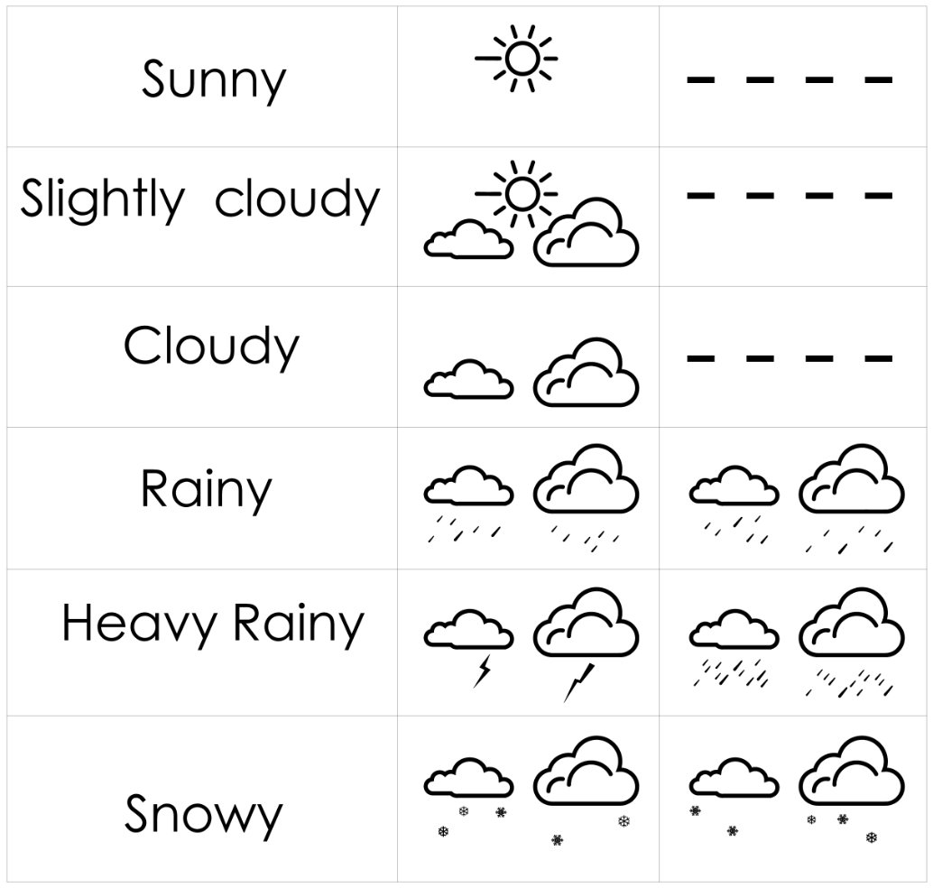
 Les icônes météo indiquent l'évolution prévue du temps pour les 8 heures à venir, et non les conditions actuelles.
Sunny – Ensoleillé
Slightly cloudy – Partiellement nuageux
Cloudy – Couvert
Rainy – Pluvieux
Heavy Rainy – Forte pluie
Snowy – Neige

Affichage de la tendance
 La pression atmosphérique augmente.
 La pression atmosphérique diminue.
 La pression atmosphérique est relativement stable.

Réglage du mode de rétroéclairage
 Touchez le bouton de lumière situé sur le dessus de l’appareil – le rétroéclairage s’allume pendant 10 secondes. Pendant ces 10 secondes, d'autres opérations peuvent être effectuées ; la durée du rétroéclairage est prolongée de 10 secondes à partir de la dernière action effectuée.

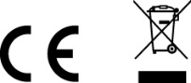
Fournisseur : Jasněna Vláhová s.r.o.
Přibyslav 77, 549 01 Nové Město nad Metují
République tchèque

SIMPLIFIED EU DECLARATION OF CONFORMITY
Jasněna Vláhová s.r.o. hereby declares that this device is in compliance with Directive 2014/53/EU.
The full text of the EU declaration of conformity is available at the following website:
www.vlahova.cz

